

松装密度计

申请号： | CN201620218221.0
申请日： | 20160321
申请（专利权）人： | [深圳大学]
地址： | 广东省深圳市南山区南海大道3688号
发明人： | [龙武剑, 周波, 韦经杰, 时金广, 邢锋, 王卫仑]
主分类号： | G01N9/02
公开（公告）号： | CN205719855U
公开（公告）日： | 20161123
代理机构： | 深圳市明日今典知识产权代理事务所（普通合伙）
代理人： | [王杰辉]
www.patexplorer.com
（19）中华人民共和国国家知识产权局

（12）实用新型专利
（10）授权公告号 CN205719855U
（45）授权公告日 20161123

（21）申请号 CN201620218221.0

（22）申请日 20160321

（73）专利权人 [深圳大学]

地址 广东省深圳市南山区南海大道3688号

（72）发明人 [龙武剑, 周波, 韦经杰, 时金广, 邢锋, 王卫仑]

（74）专利代理机构 深圳市明日今典知识产权代理事务所（普通合伙）

代理人 [王杰辉]
（54）实用新型名称  松装密度计 | 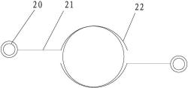
（57）摘要
本实用新型揭示了一种松装密度计，包括底座、支架和锥形漏斗，所述支架的一端固定连接所述底座的顶面，另一端固定连接所述锥形漏斗；所述支架包括多根，所述支架上横向设置支杆，支杆的自由端设置有限位抓手；当量筒接收锥形漏洞下落的粉体时，所述多个限位抓手相互合拢，形成限位区域，限制量筒水平移动；当量筒充满粉体需要移出量筒时，所述至少一个限位抓手沿对应的支架水平转动，或沿支架垂直移动，使量筒从移开的限位抓手处水平移出。本实用新型的松装密度计，当取拿量筒时，无卡顿的情况发生，从而降低粉体从量筒内散落的几率，提高粉体松装密度测定的准确性；由于限位抓手和支杆的滑动或转动设计，使量筒可以方便、快速地从底座上取出。

权 利 要 求 书
1.一种松装密度计，包括底座、支架和锥形漏斗，所述支架的一端固定连接所述底座的 顶面，另一端固定连接所述锥形漏斗；其特征在于，所述支架包括多根，所述支架上横向设 置支杆，支杆的自由端设置有限位抓手；
当量筒接收锥形漏洞下落的粉体时，所述多个限位抓手相互合拢，形成限位区域，限制 量筒水平移动；
当量筒充满粉体需要移出量筒时，所述至少一个限位抓手沿对应的支架水平转动，或 沿支架垂直移动，使量筒从移开的限位抓手处水平移出。
2.根据权利要求1所述的松装密度计，其特征在于，所述支杆包括两根，对应设置于锥 形漏斗轴线的两侧；
所述限位抓手为圆弧状，其圆弧的一端固定连接所述支杆；
两个支杆上的限位抓手的开口相对设置。
3.根据权利要求2所述的松装密度计，其特征在于，所述限位抓手组合形成一圆环。
4.根据权利要求1所述的松装密度计，其特征在于，所述底座上表面为水平面。
5.根据权利要求1所述的松装密度计，其特征在于，所述限位抓手的高度为对应量筒高 度的一半。
6.一种松装密度计，包括底座、支架和锥形漏斗，所述支架的一端固定连接所述底座的 顶面，另一端固定连接所述锥形漏斗；其特征在于，所述支架包括一根，所述支架上横向设 置支杆，支杆的自由端设置有限位抓手；
所述限位抓手包括第一夹持部和第二夹持部，第一夹持部和第二夹持部合拢形成限位 区域，限制量筒水平移动；
所述第一夹持部和/或第二夹持部铰接于支杆的自由端，第一夹持部和第 二夹持部的 自由端设置有可打开的互锁结构。
7.根据权利要求6所述的松装密度计，其特征在于，所述互锁结构包括插销，以及第一 夹持部和第二夹持部的自由端设置的凸耳；
所述凸耳上分别设置对应的通孔，所述插销适配地掺入两个通孔使第一夹持部和第二 夹持部互锁。

说 明 书
松装密度计
技术领域
本实用新型涉及测量粉体密度领域，尤其涉及一种松装密度计。
背景技术
粉体密度因其堆积方式的不同分为松装密度和振实密度，松装密度是指粉末在规 定条件下自由充满标准容器后所测得的堆积密度，即粉末松散填装时单位体积的质量。
现有松装密度计一般为MZ-103型自然堆积松装密度计，符合国家标准GB/ T16913.3-2008的规定，其工作过程是用不锈钢材料制成的堵塞棒(防止粉体装入漏斗后落 下)塞住漏斗口，然后取一定质量粉末装填入漏斗后将堵塞棒拔出使粉体从漏斗口以一定 高度自由落下充满整个量筒，然后用刮板将堆积于量筒上部粉体刮去，在测定松装状态下 量筒内单位体积粉体的质量，即粉体松装密度。
现有MZ-103型自然堆积松装密度计在粉体充满量筒后，从底座取出量筒时，由于 底座与量筒之间卡扣连接，所以量筒容易被底座卡住，导致取拿量筒时，量筒内的粉末脱 落，影响粉体松装密度测定的准确性。
实用新型内容
本实用新型的主要目的为提供一种取拿量筒无卡顿情况发生且方便拿取的松装 密度计。
为了实现上述发明目的，本实用新型提出一种松装密度计，包括底座、支架和锥形 漏斗，所述支架的一端固定连接所述底座的顶面，另一端固定连接所述锥形漏斗；所述支架 包括多根，所述支架上横向设置支杆，支杆的自由端设置有限位抓手；
当量筒接收锥形漏洞下落的粉体时，所述多个限位抓手相互合拢，形成限位区域， 限制量筒水平移动；
当量筒充满粉体需要移出量筒时，所述至少一个限位抓手沿对应的支架水平转 动，或沿支架垂直移动，使量筒从移开的限位抓手处水平移出。
进一步地，所述支杆包括两根，对应设置于锥形漏斗轴线的两侧；
所述限位抓手为圆弧状，圆弧的一端固定连接所述支杆；
两个支杆上的限位抓手的开口相对设置。
进一步地于，所述限位抓手组合形成一圆环。
进一步地，所述底座上表面为水平面。
进一步地，所述限位抓手的高度为对应量筒高度的一半。
本实用新型还提供一种松装密度计，所述包括底座、支架和锥形漏斗，所述支架的 一端固定连接所述底座的顶面，另一端固定连接所述锥形漏斗；所述支架包括一根，所述支 架上横向设置支杆，支杆的自由端设置有限位抓手；
所述限位抓手包括第一夹持部和第二夹持部，第一夹持部和第二夹持部合拢形成 限位区域，限制量筒水平移动；
所述第一夹持部和/或第二夹持部铰接于支杆的自由端，第一夹持部和第二夹持 部的自由端设置有可打开的互锁结构。
进一步地，所述互锁结构包括插销，以及第一夹持部和第二夹持部自由端设置的 凸耳；
所述凸耳上分别设置对应的通孔，所述插销适配地掺入两个通孔使第一夹持部和 第二夹持部互锁。
本实用新型的松装密度计，量筒和底座之间无需卡扣连接，而是在多个支架上设 置支杆，支杆的自由端设置限位抓手，各限位抓手组合形成限位区域放置对应的量筒水平 移动，当取拿量筒时，无卡顿的情况发生，从而降低粉体从量筒内散落的几率，提高粉体松 装密度测定的准确性；由于限位抓手和支杆的滑动或转动设计，使量筒可以方便、快速地从 底座上取出。
附图说明
图1是本实用新型一实施例的松装密度计的结构示意图；
图2是本实用新型一实施例的限位抓手的结构示意图；
图3是本实用新型另一实施例的松装密度计的结构示意图；
图4是本实用新型另一实施例的限位抓手的结构示意图。
本实用新型目的的实现、功能特点及优点将结合实施例，参照附图做进一步说明。
具体实施方式
应当理解，此处所描述的具体实施例仅仅用以解释本实用新型，并不用于限定本 实用新型。
参照图1，提出本实用新型一实施例的一种松装密度计，包括底座10、支架20和锥 形漏斗30，所述支架20的一端固定连接所述底座10的顶面，另一端固定连接所述锥形漏斗 30；所述支架20包括多根，所述支架20上横向设置支杆21，支杆21的自由端设置有限位抓手 22；当量筒40接收锥形漏洞下落的粉体时，所述多个限位抓手22相互合拢，形成限位区域， 限制量筒40水平移动；当量筒40充满粉体需要移出量筒40时，所述至少一个限位抓手22沿 对应的支架20水平转动，或沿支架20垂直移动，使量筒40从移开的限位抓手22处水平移出。
本实施例中，上述底座10是用于放置量筒40，以及固定支架20的装置，一般为圆形 平板状。上述锥形漏斗30用于盛放粉体，其窄口端一般正对圆形平板状底座10的中心位置。 上述限位抓手22是一种支撑结构，当几个限位抓手22合拢时，会围成一个特定的限位区域， 限位区域限制量筒40水平移动，底座10限制量筒40向下移动，从而使量筒40静止的放置在 底座10上。
本实施例中，上述当量筒40充满粉体需要移出量筒40时，所述至少一个限位抓手 22沿对应的支架20水平转动，或沿支架20垂直移动，使量筒40从移开的限位抓手22处水平 移出，是指支杆21可以带动限位抓手22移动，其中可以沿支架20水平转动，或者沿支架20垂 直方向滑动等，使对应的限位抓手22移动，使限位区域形成一个可以水平移取量筒40的缺 口，方便量筒40的移取。
本实施例中，当支杆21可以沿支架20水平转动时，其一般会设置弹性 装置提供支 杆21的回复力，使其自动回复到各限位抓手22合拢的位置。当只有两个限位抓手22且全部 可水平转动时，会对支杆21设置限位装置，使限位抓手22在合拢时的位置固定，以便于定位 量筒40的位置；而如果有一个支杆21为固定连接在支架20上，则可转动的支杆21无需对应 设置限位装置。
参照图2，本实施例中，上述支杆21包括两根，对应设置于锥形漏斗30轴线的两侧； 所述限位抓手22为圆弧状，圆弧的一端固定连接所述支杆21；两个支杆21上的限位抓手22 的开口相对设置。只设置两根支杆21，使松装密度计的结构更加简单。因为量筒40是圆柱 状，所以圆弧状的限位抓手22可以更好的限位量筒40。在一具体实施例中，上述限位抓手22 可以组合形成一圆环，该圆环的内径适配等于所述量筒40的外径。在其它实施例中，限位抓 手22也可以形成类似“V”状的结构等，使“V”状的限位抓手22的内边外切于量筒40的外侧 壁。在另一具体是实施例中，当支架20数量为大于等于三根时，此时支架20一般会均匀地围 绕锥形漏斗30的轴线设置，那么限位抓手22可以为点状物，因为三个支杆21本身就会形成 一个限位区域。
本实施例中，上述底座10上表面为水平面，提高量筒40的放置稳定性。
本实施例中，所述限位抓手22的高度为对应量筒40高度的一半，可以进一步地提 高量筒40放置的稳定性。
在一具体实施例中，需要测量粉体的松装密度，其测量过程为：
(1)、将可水平转动或竖直移动的支杆21进行移动，使各限位抓手22围成的限位区 域形成一个可以水平移取量筒40的缺口，并将量筒40沿该缺口移动到指定位置，然后将移 动的支杆21复位；
(2)、将预备好的粉体导入锥形漏斗30内；
(3)、当粉体自由落下充满整个量筒40后，用刮板将堆积于量筒40上部粉体刮去；
(4)、将可水平转动或竖直移动的支杆21进行移动，使各限位抓手22围成的限位区 域形成一个可以水平移取量筒40的缺口，并将量筒40沿该缺口移出，在测定松装状态下量 筒40内单位体积粉体的质量，即粉体松装密度。
本实用新型的松装密度计，量筒40和底座10之间无需卡扣连接，而是在多个支架 20上设置支杆21，支杆21的自由端设置限位抓手22，各限位抓手22 组合形成限位区域放置 对应的量筒40水平移动，当取拿量筒40时，无卡顿的情况发生，从而降低粉体从量筒40内散 落的几率，提高粉体松装密度测定的准确性；由于限位抓手22和支杆21的滑动或转动设计， 使量筒40可以方便、快速地从底座10上取出。
参照图3，本实施例还提供一种松装密度计，包括底座10、支架20和锥形漏斗30，所 述支架20的一端固定连接所述底座10的顶面，另一端固定连接所述锥形漏斗30；所述支架 20包括一根，所述支架20上横向设置支杆21，支杆21的自由端设置有限位抓手22；所述限位 抓手22包括第一夹持部221和第二夹持部222，所述第一夹持部221和/或第二夹持部222铰 接于支杆21的自由端，第一夹持部221和第二夹持部222的自由端设置有可打开的互锁结 构；当第一夹持部221和第二夹持部222互锁时，限制量筒40水平移动。
本实施例中，上述底座10是用于放置量筒40，以及固定支架20的装置，一般为圆形 平板状。上述锥形漏斗30用于盛放粉体，其窄口端一般正对圆形平板状底座10的中心位置。 上述限位抓手22是一种夹持结构，当第一夹持部221和第二夹持部222合拢时，会围成一个 特定的限位区域，限位区域限制量筒40水平移动，底座10限制量筒40向下移动，从而使量筒 40静止的放置在底座10上。上述互锁结构多种多样，比如第一夹持部221与第二夹持部222 之间犹如坩埚钳一样，方便量筒40的取和放。
本实施例中，上述互锁结构包括插销24，以及第一夹持部221和第二夹持部222自 由端设置的凸耳23；所述凸耳23上分别设置对应的通孔，所述插销24适配地掺入两个通孔 使第一夹持部221和第二夹持部222互锁。本实施例中，两个凸耳23可以竖直相对，然后由插 销24固定；两个凸耳23也可以水平相对，然后由插销24固定。
参照图1，两个凸耳23为竖直相对，此时插销24一般为螺母，将两个凸耳23连接后， 通过螺母进行限位固定。参照图2，两个凸耳23水平相对，那么插销24只需要一根带有冠部 的柱状体即可，冠部防止插销24贯穿凸耳23而脱落。
在一具体实施例中，需要测量粉体的松装密度，其测量过程为：
(1)、将第一夹持部221和第二夹持部222分开，将量筒40放入量夹持部之间，然后 将量夹持部合拢；
(2)、将预备好的粉体导入锥形漏斗30内；
(3)、当粉体自由落下充满整个量筒40后，用刮板将堆积于量筒40上部粉体刮去；
(4)、将将第一夹持部221和第二夹持部222分开，并将量筒40沿该缺口移出，在测 定松装状态下量筒40内单位体积粉体的质量，即粉体松装密度。
本实用新型的松装密度计，量筒40和底座10之间无需卡扣连接，而是在多个支架 20上设置支杆21，支杆21的自由端设置限位抓手22，各限位抓手22组合形成限位区域放置 对应的量筒40水平移动，当取拿量筒40时，无卡顿的情况发生，从而降低粉体从量筒40内散 落的几率，提高粉体松装密度测定的准确性；由于限位抓手22和支杆21的滑动或转动设计， 使量筒40可以方便、快速地从底座10上取出。
以上所述仅为本实用新型的优选实施例，并非因此限制本实用新型的专利范围， 凡是利用本实用新型说明书及附图内容所作的等效结构或等效流程变换，或直接或间接运 用在其他相关的技术领域，均同理包括在本实用新型的专利保护范围内。

说 明 书 附 图
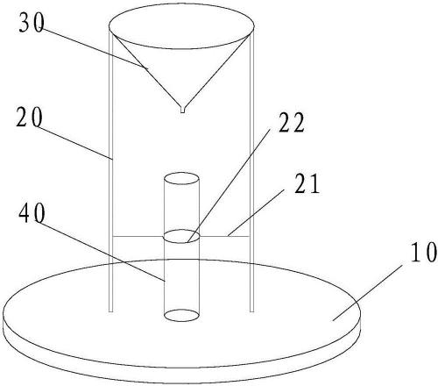
图1
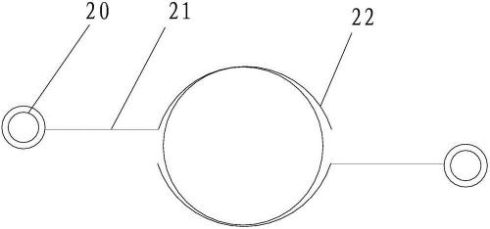
图2
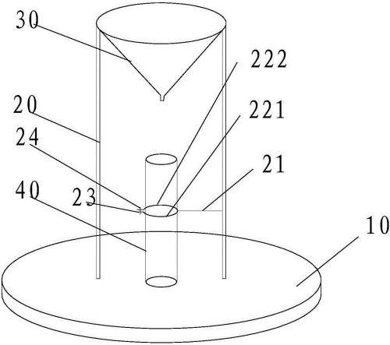
图3
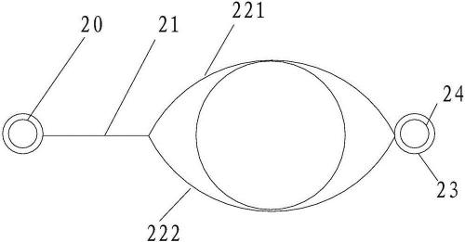
图4

